Προτεινόμενες δράσεις – Ενδεικτικές δραστηριότητες

5/5/2020
Ημερολόγιο Άσκησης
Ονοματεπώνυμο μαθητή: …………………………………………………………………………………..Τάξη: …….
 | 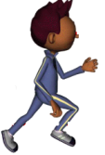  τρέξιμο ή περπάτημα |   καλαθοσφαίριση | 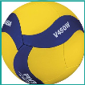  πετοσφαίριση | 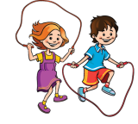  σχοινάκι |   ποδόσφαιρο | 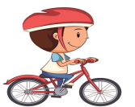  ποδήλατο | 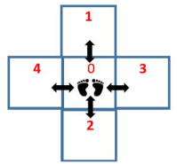σταυρός αναπήδησης
Δευτέρα
Τρίτη
Τετάρτη
Πέμπτη
Παρασκευή
Σάββατο
Κυριακή
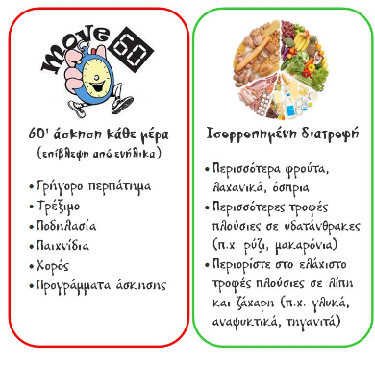
Γενικές Οδηγίες
Πηγή: http://dim-episkopi-lem.schools.ac.cy/

Ενδεικτικές δραστηριότητες
1. Σταυρός αναπήδησης (για όλες τις τάξεις)
Σε κατάλληλο δάπεδο (επίπεδο και αντιολισθητικό) σχηματίστε έναν σταυρό με 5 τετράγωνα πλακάκια. Αν δεν υπάρχουν πλακάκια, σχηματίστε τον σταυρό με κολλητική ταινία.
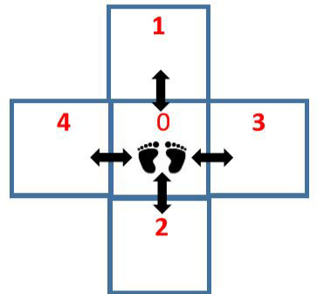
Οδηγίες
- Μπορείτε να αξιοποιήσετε τις δραστηριότητες αυτές στα πλαίσια του Ημερολόγιου Άσκησης
- Το πρόγραμμα με τον σταυρό αναπήδησης μπορεί να γίνεται 2 – 3 φορές την εβδομάδα
- Την πρώτη φορά μπορείτε να ασκηθείτε 5 λεπτά. Τις επόμενες μέρες προσπαθήστε σταδιακά να αυξήσετε τον χρόνο άσκησης
- Αν κάποια άσκηση (αναπήδηση) σας δυσκολέψει μπορείτε να μην την εκτελέσετε
- Κάντε διάλειμμα για όσο χρόνο χρειάζεστε, ώστε να νιώθετε καλά για να συνεχίσετε
- Αν κουραστείτε πολύ μπορείτε να σταματήσετε
ΔΡΑΣΤΗΡΙΟΤΗΤΕΣ
Στους πιο κάτω συνδέσμους μπορείτε να βρείτε ποικιλία δραστηριοτήτων:
- Δραστηριότητες για Α', Β' και Γ' τάξη
- Δραστηριότητες για Δ', Ε' και Στ' τάξη
Πηγή: Ομάδα Φυσικής Αγωγής (ΥΠΠΑΝ).
2. Τρέξιμο ή περπάτημα (για όλες τις τάξεις)
Οδηγίες
- Μπορείτε να αξιοποιήσετε τις δραστηριότητες αυτές στα πλαίσια του Ημερολόγιου Άσκησης
- Επιλέξτε, σε συνεννόηση με τους γονείς σας, τον κατάλληλο χώρο και την κατάλληλη διαδρομή
- Κάντε διάλειμμα για όσο χρόνο χρειάζεστε, ώστε να νιώθετε καλά για να συνεχίσετε
- Αν κουραστείτε πολύ μπορείτε να σταματήσετε
- Φορέστε τα κατάλληλα παπούτσια
3. Ποδήλατο (για όλες τις τάξεις)
Οδηγίες
- Μπορείτε να αξιοποιήσετε την δραστηριότητα αυτή στα πλαίσια του Ημερολόγιου Άσκησης
- Επιλέξτε, σε συνεννόηση με τους γονείς σας, τον κατάλληλο χώρο και την κατάλληλη διαδρομή
- Κάντε διάλειμμα για όσο χρόνο χρειάζεστε, ώστε να νιώθετε καλά για να συνεχίσετε
- Αν κουραστείτε πολύ μπορείτε να σταματήσετε
- Φορέστε προστατευτικό κράνος

- Πετοσφαίριση (Ε και ΣΤ τάξη)
Οδηγίες
- Μπορείτε να αξιοποιήσετε την δραστηριότητα αυτή στα πλαίσια του Ημερολόγιου Άσκησης
- Για παιδιά μικρότερων τάξεων να χρησιμοποιήσουν ελαστική μπάλα (ή μπαλόνι) χωρίς περιορισμούς στην τεχνική
- Μπορείτε στο Ημερολόγιο να καταγράφετε τις επιδόσεις σας. Προσπαθήστε να βελτιώνετε τις επιδόσεις σας! Το σημαντικό είναι να προσπαθείτε!!!
- Θα χρειαστείτε μία μπάλα πετοσφαίρισης (βόλεϊ) ή ελαστική μπάλα καλά φουσκωμένη
- Επιλέξτε, σε συνεννόηση με τους γονείς σας, τον κατάλληλο χώρο
- Μπορείς να θυμηθείς τις δεξιότητες διαβάζοντας το βιβλίο σου (http://ebooks.edu.gr/modules/ebook/show.php/DSDIM-G100/156/1110,4037/)

Παιχνίδι 1: Πόσες επαφές με δάκτυλα μπορείς να κάνεις στον αέρα χωρίς να χάσεις την μπάλα;
Παιχνίδι 2: Πόσες πάσες (δάκτυλα και μανσέτα) μπορείς να κάνεις στον αέρα χωρίς να χάσεις την μπάλα;
Παιχνίδι 3: Πόσες φορές μπορείς να βρεις τον στόχο χρησιμοποιώντας σέρβις από κάτω;
Σημείωση: Τοποθετήστε ένα (ή περισσότερα) σημάδια σε εξωτερικό τοίχο. Προσπαθήστε να βρείτε τα σημάδια εκτελώντας σέρβις από κάτω
Πηγή: http://dim-episkopi-lem.schools.ac.cy/
- Καλαθοσφαίριση (Ε και ΣΤ τάξη)
Οδηγίες
1. Μπορείτε να αξιοποιήσετε την δραστηριότητα αυτή στα πλαίσια του Ημερολόγιου Άσκησης
2. Για παιδιά μικρότερων τάξεων να χρησιμοποιήσουν ελαστική μπάλα, χωρίς περιορισμούς στην τεχνική
3. Μπορείτε στο Ημερολόγιο να καταγράφετε τις επιδόσεις σας. Προσπαθήστε να βελτιώνετε τις επιδόσεις σας! Το σημαντικό είναι να προσπαθείτε!!!
4. Θα χρειαστείτε μία μπάλα καλαθοσφαίρισης (μπάσκετ) ή ελαστική μπάλα καλά φουσκωμένη
5. Επιλέξτε, σε συνεννόηση με τους γονείς σας, τον κατάλληλο χώρο
6. Μπορείς να θυμηθείς τις δεξιότητες διαβάζοντας το βιβλίο σου (http://ebooks.edu.gr/modules/ebook/show.php/DSDIM-G100/156/1110,4035/)
Παιχνίδι 1: Πόσες ντρίμπλες (αναπηδήσεις της μπάλας) μπορείς να κάνεις σε 30 δευτερόλεπτα με το «καλό» σου χέρι; Δοκίμασε το ίδιο και με το άλλο χέρι.
Παιχνίδι 2: Πόσες σκαστές πάσες μπορείς να κάνεις σε 30 δευτερόλεπτα; Χρησιμοποίησε έναν εξωτερικό τοίχο για να πετάξεις την μπάλα
Παιχνίδι 3: Πόσες πάσες στήθους μπορείς να κάνεις σε 30 δευτερόλεπτα; Χρησιμοποίησε έναν εξωτερικό τοίχο για να πετάξεις την μπάλα
Αν υπάρχει διαθέσιμο γήπεδο και επιτρέπεται
Παιχνίδι 4: Πόσα εύστοχα σουτ μπορείς να κάνεις από την γραμμή των βολών σε σύνολο 10 προσπαθειών;
Παιχνίδι 5: Πόσα εύστοχα σουτ μπορείς να κάνεις αν μετακινηθείς σε 10 διαφορετικές θέσεις στο χώρο (μέσα στα όρια της ρακέτας)

- Ποδόσφαιρο (όλες οι τάξεις)
Οδηγίες
1. Μπορείτε να αξιοποιήσετε την δραστηριότητα αυτή στα πλαίσια του Ημερολόγιου Άσκησης
2. Μπορείτε στο Ημερολόγιο να καταγράφετε τις επιδόσεις σας. Προσπαθήστε να βελτιώνετε τις επιδόσεις σας! Το σημαντικό είναι να προσπαθείτε!!!
3. Θα χρειαστείτε μία μπάλα ποδοσφαίρου (ανάλογη της ηλικίας σας)
4. Επιλέξτε, σε συνεννόηση με τους γονείς σας, τον κατάλληλο χώρο

Παιχνίδι 1: Πόσα γκελάκια (μπάλα στον αέρα) μπορείς να κάνεις; (Μπορείτε να χρησιμοποιήσετε το κουντεπιέ, το γόνατο, το κεφάλι, το στήθος ή τους ώμους)
Παιχνίδι 2: Πόσες πάσες μπορείς να κάνεις στον τοίχο σε 30 δευτερόλεπτα; (Προσπάθησε να χρησιμοποιείς το εσωτερικό μέρος του ποδιού και να μην είσαι πολύ κοντά στον τοίχο)
Παιχνίδι 3: Πόσες συνεχόμενες κεφαλιές μπορείς να κάνεις στον αέρα, χωρίς η μπάλα να πέσει στο έδαφος;
Παιχνίδι 4: Πάσες στον τοίχο σε στόχους (Περιγραφή: Τοποθετήστε στον τοίχο σημάδια με αριθμούς από το 1 μέχρι το 5. Ο μπαμπάς ή η μαμά σας, λέει έναν αριθμό από το 1 μέχρι το 5 και εσείς θα πρέπει να κάνετε σουτ στοχεύοντας τον αντίστοιχο αριθμό)
- Σχοινάκι (όλες οι τάξεις)
Οδηγίες
1. Μπορείτε να αξιοποιήσετε την δραστηριότητα αυτή στα πλαίσια του Ημερολόγιου Άσκησης
2. Μπορείτε στο Ημερολόγιο να καταγράφετε τις επιδόσεις σας. Προσπαθήστε να βελτιώνετε τις επιδόσεις σας! Το σημαντικό είναι να προσπαθείτε!!!
3. Επιλέξτε το κατάλληλο μέγεθος σχοινάκι. Με το σχοινάκι διπλωμένο στο μισό, θα πρέπει να φτάνει μέχρι σχεδόν στους ώμους σας. Πιάνουμε το σχοινάκι, με το ένα χέρι για κάθε λαβή. Βάλτε το σχοινάκι πίσω από την πλάτη σας, με την άκρη του να βρίσκεται στις φτέρνες σας. Στη συνέχεια, θα πρέπει να φέρετε το σχοινάκι πάνω από το κεφάλι σας και όταν φτάσει στα πόδια σας, θα πρέπει να πηδάτε. Προσπαθήστε να μην λυγίσουν τα γόνατά σας. Επαναλάβετε όσες φορές μπορείτε, χωρίς να χάσετε το ρυθμό σας. Αν σας δυσκολεύει να το κάνετε, δοκιμάστε τις ίδιες κινήσεις χωρίς σχοινάκι.

Πηγές:
Ομάδα Φυσικής Αγωγής (ΥΠΠΑΝ) (http://www.moec.gov.cy/)
http://dim-episkopi-lem.schools.ac.cy/
http://ebooks.edu.gr/modules/ebook/show.php/DSDIM-G100/156/1110,4037/
http://ebooks.edu.gr/modules/ebook/show.php/DSDIM-G100/156/1110,4046/
http://ebooks.edu.gr/modules/ebook/show.php/DSDIM-G100/156/1110,4035/

